MD320简易双轴点动系统

用

户

手

册

ＭＤ320点动简易双轴操作说明
一：打开电源，画面出现ＭD320
二：按Ｐ键，进入主画面
三：按Ｐ键３秒钟，进入参数的初步设定，参数设定后按Ｐ键退出
四：在主画面进行对数，把压板和后挡位实际尺寸在主画面修正好
五：手动运行测试，检查方向与数字的增加或减少是否正确对应：
按＋挡位往后，画面数字增加；
按－挡位往前，画面数字减少
即为正确
同样调试滑块时：按＋调扭轴，挡位往上，数字增加；
按－调扭轴 挡拉往下，数字减少
即为正确

如果按＋挡位往后，画面数字减少即为错误，
解决方法如下两种：１）掉换X轴编码器白色线、绿色线分别连接到线路板A3 、A4

Y轴编码器白色线、绿色线分别连接到线路板A5、A6
２）三相电机掉相
六：如何编程．注意编程路线顺序：首先编 程序０ 后挡位 压板 计算 的数值
再编 程序１ 后挡位 压板 计算 的数值
接着编 程序２ 后挡位 压板 计算 的数值

后挡位数值、压板数值为零，计数拦不能输入数字

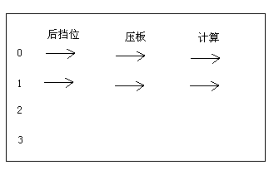
七：如何选择程序：→参数页面→程序选择好后→按Ｐ键退出→把数控电源关掉→重新开机（此时画面显示后挡位、压板、计算 的数值就是刚才所选择的程序数值）
参数说明
０ 程序选择 ０－１５
1 退让长度 ０－２００（不能超出后限位）
２ 定位精度 精度的设定即代表你所需要达到控制精度，最小值0．05
３ Ｘ传动系数 编码器每圈脉冲数÷丝杆牙距×４＝传动系数
４ Ｘ减速距离 ０．５— 7 由于机械运行有惯性，所以要在目标前把快速停掉，设定值根据机械惯性大小。如惯性大，设定值就大；如惯性小，设定值就小。最佳效果为停止快速再加惯性，刚好到位或再用慢速（即点动形式）一至二次即到目标。
５ Ｘ定位时间 ０．５-- 1 固定不修改
６ X慢速速度 设定值为0。01— 1 作用：接触器吸合的时间长短。 值小为时间短，电机行程短。（有时因吸合的时间太短使电机不能走动）最佳设定值为时间短而电机又能动。
７ Ｘ前限位 根据机械情况而定（通常设定为１０）
８ Ｘ后限位 根据机械情况而定（通常设定为５００）
９ 数制选用 ● 0即设定单位为mm
●1即设定单位为英寸
１０ 语言选用 ●1是中文显示
●0是英文显示
１１ 备用参数 为0
１２ Ｙ定位精度 设定值为0。05mm
１３ Y传动系数 ●设定值大约设定为500
●进行主画面对数即把压板踏下到加压状态，量出上模刀口与工作台面距离（工作台面即放下模的台面）
●运行：把当前数字往上或下运行10mm
●把压板踏下量出实际尺寸。
●把画面所运行尺寸与实际运行尺寸作比较。例如：画面走10mm 实际走8mm 相差约20% 把传动系数增加20% ， 原来为500改成600，修改好后重新对数。 另例如：画面10mm实际12mm相差20%，把传动系数减少20%，原来500改成400 。
●修改后重新对数，再进行运行测量，参考以上方法，直到画 面数字与实际运行数字相符为止。
１４ Ｙ减速距离 由于机械惯性小设定值可试用为0。01— 0。03 ，最佳效果为停止快速再加惯性，刚好到位。
１５ Ｙ定位时间 0。5—1 固定不修改
- Y慢速速度 设定值 为0。10— 0。20 。 Y机械比较紧所以时间不能太短，如太短会导致电机走不动。
- Y下限位 根据机械情况而定
- Y上限位 根据机械情况而定
- X退让延时 作用：为当机床安装有退让功能情况下，压板往下碰到加压的行程开关，由于板材有厚薄，在退让延时里设定值为约0。5— 3 ，最佳值为当压板压到板材，后挡料往后退为好。

按键使用说明

一 对数：此键用于对后档料进行参考点对数。保证后档料实际数值和系统显示数值的准确。[初次系统调试或对系统实施误差校正时使用] 按下此键对数指灯会闪亮，后挡料数值栏显示机器后档料当前位置值，[可能有误差]。用数字键输入此时实际测量后档料长度数据后（输入的数据作为当前值），按一下回车键。参考点对数完毕。要退出对数状态再按一次对数键。
压板对数：按Ｘ／Ｙ把光标移到Ｙ轴按对数键把压板实际位置尺寸输入．
二 单步 / 循环：此键是系统的工作模式选择键。选择单步时，当计数值减到零时，运行灯熄灭，系统停止运行；选择循环时，当一个程序的计数减到零时，系统会立即跳到下一个程序的执行，如此周而复始。要停止运行，需按停止键，运行灯熄灭．
三 Ｐ键功能如下: ① 开机后进入系统介面
② 在系统主画面按下Ｐ进入编程介面
③ 在系统主画面连续按Ｐ键进入参数介面
四 X / Y：X轴与Y轴转换键。
五 运行 / 停止：这两个键用于系统的启动与停止。

六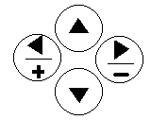方向键：
上下键：在主画面用来选择所需某个工步
在编程及参数画面用来上下移动光标
左右键：在主画面（在停止，运行状态）用来手动调节后挡位和压板行程
在编程及参数画面用来左右移动光标

七 0 - 9 /数字及小数点键：用于编程状态的数字输入。
八回车键：对数完成后确认
编程完成后确认
参数修改完成后确认
九清除键：用于输入错误数字时清除用，注意是错误输入而未按回车键之前！
十F1键：用于内存清除，即已经存入的数据的全部清除。一般不建议使用！！！

点动接线说明

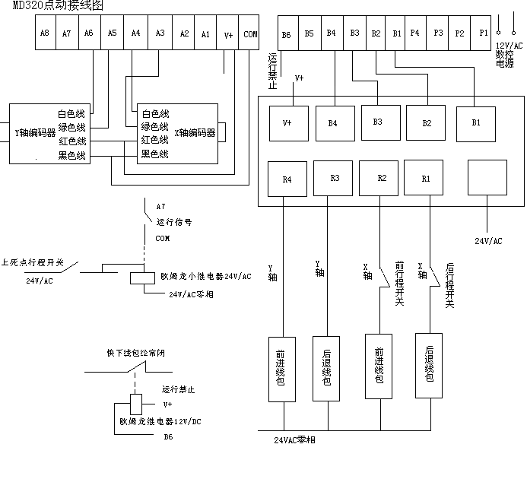

咨询电话：15921354006

